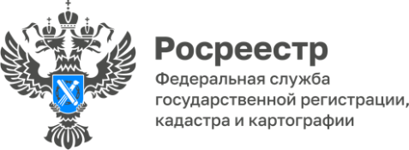

«Арктическая ипотека» в Красноярском крае становится популярнее

За первую неделю февраля текущего года Управлением Росреестра по Красноярскому краю рассмотрено 178 заявлений на объекты недвижимости, относящиеся к «Арктической ипотеке», что составило 63 % от общего количества рассмотренных заявлений с начала действия программы кредитования.
Всего за весь период действия «Арктической ипотеки» региональным Росреестром рассмотрено 280 заявлений, поданных на объекты недвижимости в рамках реализации данной программы.
Напомним, программа «Арктической ипотеки» в Красноярском крае заработала с ноября 2023 года. Данная ипотека оформляется на объекты недвижимого имущества, расположенные в Арктической зоне, по льготной ипотечной ставке до 2 % годовых.
Оформить «Арктическую ипотеку» можно на объекты недвижимости, расположенные в следующих муниципальных образованиях края, относящиеся к арктической зоне:
- г. Норильск;
- Таймырский Долгано-Ненецкий муниципальный район;
- Туруханский район;
- сельские поселения: «п. Суринда», «п. Тура», «п. Нидым», «п. Учами», «п. Тутончаны», «п. Ессей», «п. Чиринда» «п. Эконда», «п. Кислокан», «п. Юкта» Эвенкийского муниципального района.
Татьяна Голдобина, руководитель Управления Росреестра по Красноярскому краю: «Рост популярности арктической ипотеки в Красноярском крае связан с привлекательными условиями приобретения недвижимости в арктической зоне, повышением качества программы в части ее финансовой составляющей и распространения на новые категории населения».

Материал подготовлен
Управлением Росреестра по Красноярскому краю
Контакты для СМИ:
тел.: (391)2-226-756
е-mail: pressa@r24.rosreestr.ru
«ВКонтакте» http://vk.com/to24.rosreestr
Telegram https://t.me/Rosreestr_krsk24
Одноклассники https://ok.ru/to24.rosreestr
RuTube https://rutube.ru/channel/30409991/

